Basın Bülteni
24 Ağustos 2015

Pera Müzesi’nde Tek Gecelik Deneysel Video Sergisi: “Kendin Çek, Kendin Göster”
BYOB (Bring Your Own Beamer)

4 Eylül Cuma 2015, 19:00 – 23:00

Türkiye’de ilk kez geçtiğimiz yıl düzenlenen, genç video sanatçılarını bir araya getiren tek gecelik, deneysel video sergisi “Kendin Çek, Kendin Göster” 4 Eylül Cuma akşamı Pera Müzesi’nde!

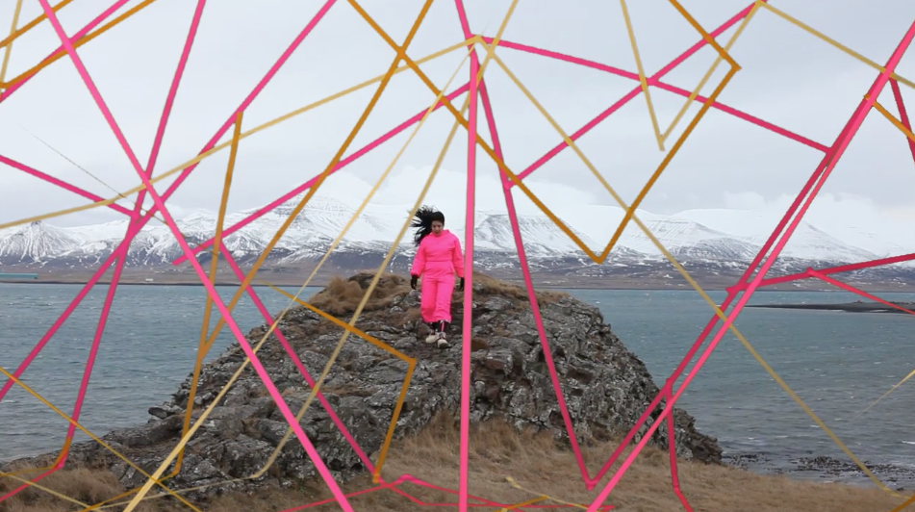

Pera Müzesi’nin film ve video etkinlikleri kapsamında sunduğu ve küratörlüğünü Maybe Art Projects’in üstlendiği “Kendin Çek, Kendin Göster / BYOB” etkinliği 4 Eylül Cuma günü 19:00 – 23:00 saatleri arasında Pera Cafe’de gerçekleştiriliyor.

2010 yılından bu yana dünyanın çeşitli şehirlerinde düzenlenen BYOB’nin İstanbul’daki ikinci etkinliği, popüler ve ana akım sanat ortamına alternatif yönleriyle öne çıkan işlere yer veriyor. Fatma Çolakoğlu ve Ulya Soley tarafından kurulan bağımsız bir insiyatif olan Maybe Art Projects’in sunduğu seçkide yer alan sanatçılar: Zafer Akşit, Bahadır Arıcı, Nurhan Avcı, Eray Dinç, Lara Kamhi, Fikret Karaman, Onur Kemal Kösedağ, Nazlı Tuhera Moral, Ergin Soyal, Berkay Tuncay, Kubilay Ural, Müge Yıldız, Bahar Yürükoğlu, Wounded Wolf Press

Etkinlik ücretsizdir.
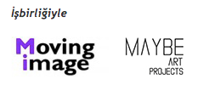
www.peramuzesi.org.tr / info@peramuzesi.org.tr
Meşrutiyet Caddesi No: 65, 34443 Tepebaşı – Beyoğlu, Tel: 0212 334 99 00

